|  |  |
| --- | --- |
| Cargo: | Docente de la Carrera de Redes y Telecomunicaciones |
| Nombre: | Ing. Andrés Pérez |
| Asignatura: | Fundamentos de Redes en Linea |
| Estudiante: |  |

**TRÁBAJO AUTÓNOMO**

**Objetivos**

Resolver el cuestionario sobre la configuración básica de un switch.

**Recursos necesarios**

Computador; formato de trabajo, Packet Tracer.

**Pasos para realizar**

Paso 1: Responder las siguientes preguntas.

**Desarrollo**

1. **¿Por qué es más importante usar SSH en lugar de Telnet?**

El SSH es mucho más usado de lo que el Telnet justamente por los beneficios de la seguridad.

Además de ser usado para conectar remotamente, con el SSH nosotros también conseguimos hacer transferencias seguras de archivos.

1. **¿Por qué se debe cambiar el nombre predeterminado?**

Se debe cambiar el nombre por seguridad identificar tipo de swich identificación tipo de red o vlan.

1. **¿Por qué querrías encriptar todas las contraseñas en un switch?**

La encriptación de un swich se lo hace por seguridad

1. **¿Por qué es importante configurar un banner en un dispositivo de red?**

Son unos mensajes personalizables que aparecen cuando nos conectamos a los dispositivos Cisco a través de consola, SSH o telnet

**¿Cuál es la diferencia entre running-config y startup-config?**

**running-config:** el archivo almacenado en la memoria de acceso aleatorio (RAM) que refleja la configuración actual. La modificación de una configuración en ejecución afecta el funcionamiento de un dispositivo Cisco de inmediato. La memoria RAM es volátil. Pierde todo el contenido cuando el dispositivo se apaga o se reinicia.

**startup-config:** el archivo almacenado en la memoria no volátil de acceso aleatorio (NVRAM) que contiene todos los comandos que utilizará el dispositivo durante el inicio o reinicio. La memoria NVRAM no pierde su contenido cuando el dispositivo se desconecta.

1. **Configure un dispositivo de red.**

**Sea router o switch (USTED ESCOJA) y debe constar con la siguiente configuración.**

* + Nombre: “***SU APELLIDO”***-SWITCH

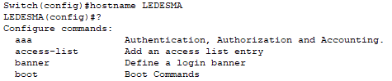

* + CONTRASEÑA PARA PASAR EL MODOEXEC PRIVILEGIADO: CISCO
  + CONTRASEÑA PARA INGRESAR AL DISPOSITIVO: CLASS

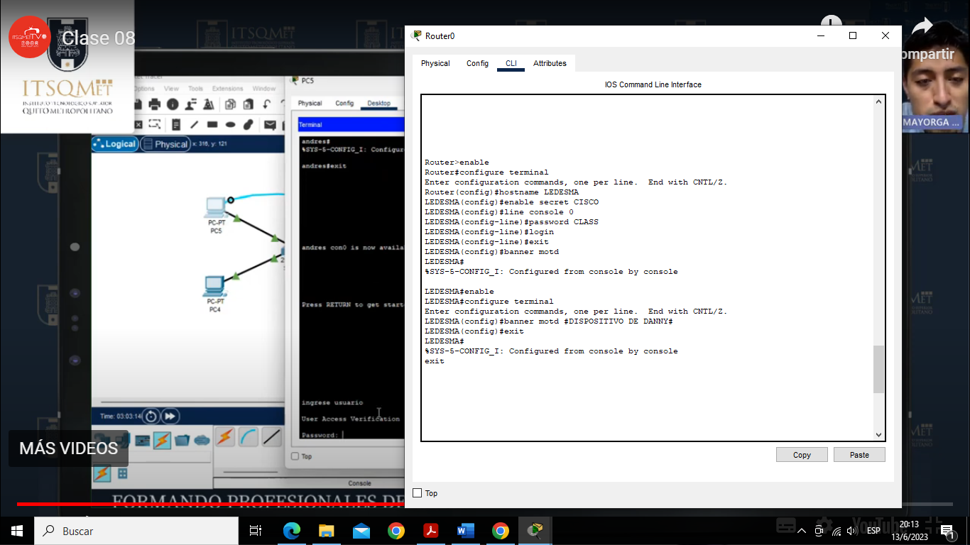

* + AVISO DE ADVERTENCIA: ‘DISPOSITIVO DE ***SU NOMBRE***’
  + COPIADA LA CONFIGURACIÓN QUE ESTA CORRIENDO AL ARCHIVO DE INICIO.

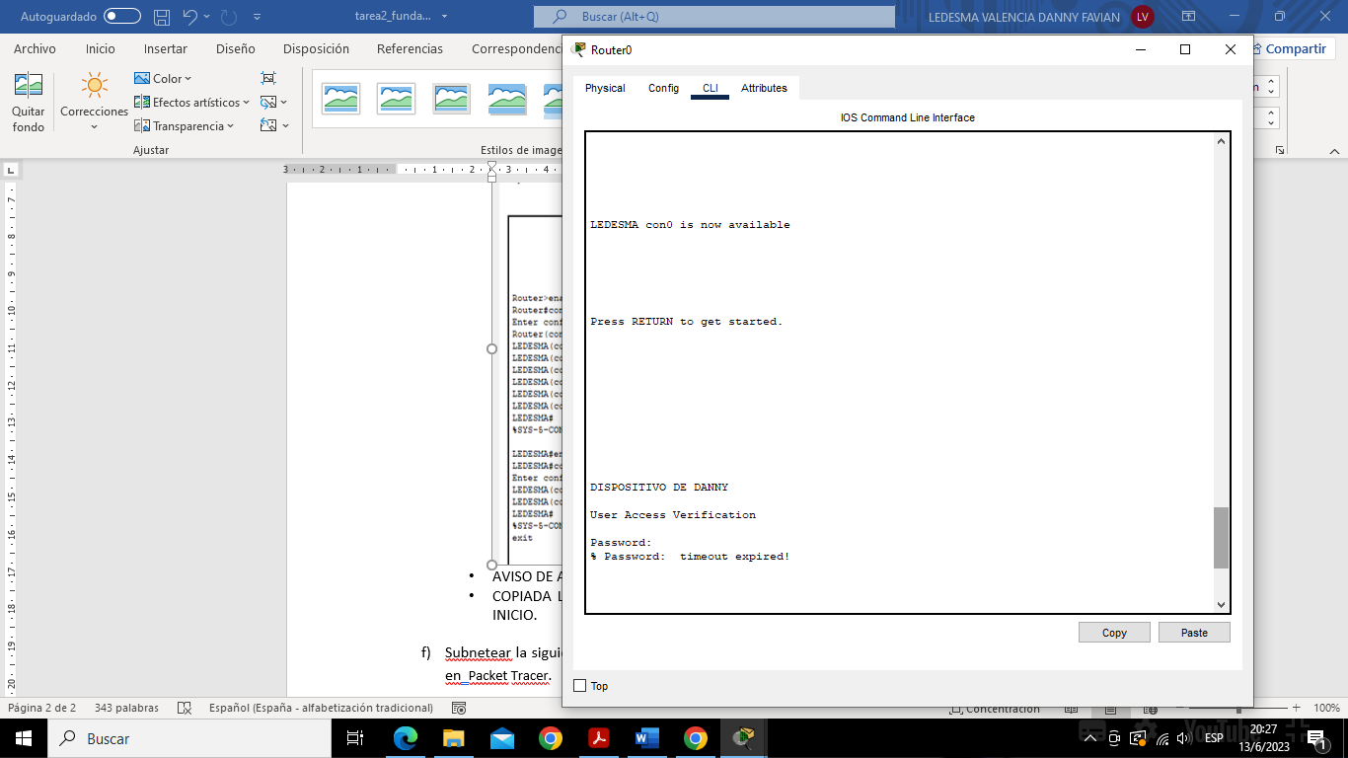

1. **Subnetear la siguiente Red 192.168.1.0/24 con 5 sub-redes y realizar el diseño en Packet Tracer.**

2n

= > 5

La N significa los 1 de la mascara de que se toman prestados

La mascara subneteada es:

8 8 8 3

255.255.255.11100000 = 255.255.255.224

128 +64+32=224

Saltos de la subred.

256-el numero de la mascara de subneteada

256-224=32

**Salta de 32 en 32**

|  |  |  |  |
| --- | --- | --- | --- |
| **# DE RED** | **IP DE RED** | **RANGO DE IP UTILIZABLES** | **BROADCAST** |
| **1** | **192.168.1.0** | **1 hasta 30** | **192.168.1.31** |
| **2** | **192.168.1.32** | **33 hasta 62** | **192.168.1.63** |
| **3** | **192.168.1.64** | **65 hasta 94** | **192.168.1.95** |
| **4** | **192.168.1.96** | **97 hasta 126** | **192.168.1.127** |
| **5** | **192.168.1.128** | **129 hasta 158** | **192.168.1.159** |
| **6** | **192.168.1.160** |  | **192.168.1.31** |
|  |  |  |  |

